新 书 推 荐

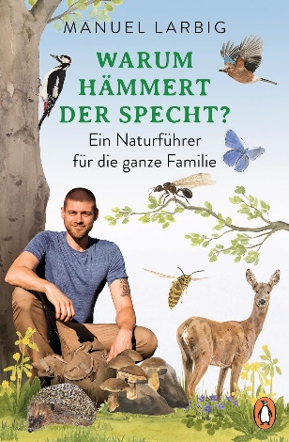
中文书名：《啄木鸟为什么要啄木？》（含彩插）
英文书名：Why Does the Woodpecker Peck Wood? A NATURE GUIDE FOR THE WHOLE FAMILY, WITH LOTS OF USEFUL TIPS AND ILLUSTRATIONS
德文书名：Warum hämmert der Specht? : Ein Naturführer für die ganze Familie - Mit zahlreichen Tipps und Illustrationen
作 者：MANUEL LARBIG
出 版 社：Penguin Random House Verlagsgruppe
代理公司：ANA/ Winney
页 数：320页
出版时间：2024年4月
代理地区：中国大陆、台湾
审读资料：电子稿
类 型：自然常识

内容简介：

孩子眼中的自然是什么样的？一本适合全家阅读的书——发现各种动植物的秘密！

为什么不是所有植物都开花？为什么秋天树叶会变色？植物和动物在冬天都做些什么？为什么有些蚂蚁有翅膀？孩子会对我们认为理所当然的事物提出许多问题，而通过他们的眼睛，我们也能重新发现自己的世界。

作者在教孩子们认识大自然的奥妙方面有着丰富的经验；现在，通过这本书，他把自己所知道的一切也教给了父母、祖父母和教育工作者。他提出了一些意想不到的问题，并以生动易懂的方式回答了这些问题，这将激励我们重新发现身边迷人的大自然。

书中还包括一些实验想法、迷你研究旅行和游戏，让我们学以致用。其实作者始终关注的动植物和植物现象就在我们自己家门口附近。

作者简介：
曼努埃尔·拉尔比格（Manuel Larbig）出生于 1987 年，是一名生物学家、野菜爱好者和户外专家。他在柏林地区为儿童组织野菜讲习班、野外生存课程和自然之旅。他喜欢用最少的装备体验大自然，因此他曾在没有帐篷和睡袋的情况下徒步穿越德国，并将这一经历写进了他的第一本书Waldwandern《森林徒步旅行》中。作者的目标是激励更多人享受大自然。他最近出版了《我的野外指南》（Mein Wildkräuter-Guide），介绍了火箭沙拉、羔羊莴苣和其他沿路发现的美味。

感谢您的阅读！
请将反馈信息发至：版权负责人
Email：Rights@nurnberg.com.cn
安德鲁·纳伯格联合国际有限公司北京代表处
北京市海淀区中关村大街甲59号中国人民大学文化大厦1705室, 邮编：100872
电话：010-82504106, 传真：010-82504200
公司网址：http://www.nurnberg.com.cn
书目下载：http://www.nurnberg.com.cn/booklist_zh/list.aspx
书讯浏览：http://www.nurnberg.com.cn/book/book.aspx
视频推荐：http://www.nurnberg.com.cn/video/video.aspx
豆瓣小站：http://site.douban.com/110577/
新浪微博：安德鲁纳伯格公司的微博_微博 (weibo.com)
微信订阅号：ANABJ2002

